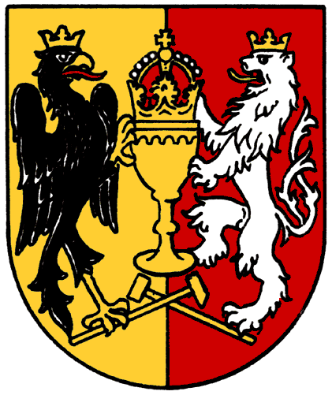 | MĚSTO KUTNÁ HORA  Havlíčkovo náměstí 552/1, 284 01 Kutná Hora, IČ: 00236195  odbor správy majetku  tel.: 327 710 175, 327 710 111*, fax: 327 710 106  e-mail: majetek@kutnahora.cz, ID: b65bfx3  www.mu.kutnahora.cz

Žádost
o poskytnutí ubytovny města
A) Osobní údaje žadatele
Jméno a příjmení: |  |  |  |  |  | Telefon:
Rodné číslo: |  |  | Rodinný stav:
Datum narození: | Místo narození:
Trvalé bydliště: |  |  |  | od (datum):
Kontaktní adresa: |  |  |  | od (datum):
Povolání, případně z čeho plyne zdroj příjmu: |  |  |  | Výše příjmu bude doložena potvrzením, či jiným dokladem ze strany zaměstnavatele, úřadu práce, apod.

B) Rodinní příslušníci žadatele
Jméno a příjmení manžela(ky), partnera(ky):
Rodné číslo: |  |  |  |  | Telefon:
Datum narození: | Místo narození:
Trvalé bydliště: |  |  |  | od (datum):
Kontaktní adresa: |  |  |  | od (datum):
Povolání, případně z čeho plyne zdroj příjmu: |  |  |  | Výše příjmu bude doložena potvrzením, či jiným dokladem ze strany zaměstnavatele, úřadu práce, apod.
Děti:  Jméno a příjmení: |  | Rodné číslo |  | Povolání, škola

C) Bytové podmínky (údaje o bytě, ve kterém žadatel v současné době bydlí)
Celková plocha bytu: ……………… m², případně velikost ubytovací jednotky: ……………. m²
D) Další osoby v bytě (údaje o dalších osobách, které bydlí s žadatelem ve stávajícím bytě):
Jméno a příjmení | Vztah k žadateli |  | Datum narození
Vztah k bytu, který žadatel v současné době užívá:
- bydlím u rodičů, příbuzných, jiné osoby: …………..………………………………………….. (uvést patřičný údaj)
- byt je obecní - soukromé osoby: …………………………………………………............................................ (uvést patřičný údaj a adresu bytu)
- jiná forma bydlení (např. ubytovna) : …..……………………………………………..……..(uvést adresu ubytovny)
E) Stručné zdůvodnění podání žádosti o poskytnutí ubytovny města a popis stávající bytové situace
(případně uvést v příloze):

_____________________________________________________________________________
F) Nedílnou součástí žádosti o poskytnutí ubytovny města je:
a) doklad o celkové výši měsíčního příjmu společné domácnosti žadatele
b) doklad o bezdlužnosti vůči Městu Kutná Hora na místních poplatcích a pokutách u všech osob
tvořících rodinu žadatele za období 3 let zpětně ke dni podání žádosti
(potvrzení vydá na požádání ekonomický odbor MÚ Kutná Hora, Havlíčkovo náměstí 552, Kutná Hora)
c) žadatel, který v době podání žádosti nemá trvalý pobyt na území města Kutná Hora, doloží doklad o
bezdlužnosti vůči obecnímu úřadu podle místa trvalého pobytu, reference o bezproblémovém
průběhu předchozího užívání prostor pro bydlení u minulého pronajímatele či ubytovatele a
doklad, který svědčí o potřebnosti získání bydlení v Kutné Hoře (např. příslib zaměstnání)
d) odbor správy majetku si může dle uvážení vyžádat potvrzení o bezdlužnosti vůči finančně správní
instituci (Česká správa sociálního zabezpečení nebo Finanční úřad)

Doklady uvedené pod písm. a), b) a c) je žadatel povinen doložit současně s žádostí o poskytnutí ubytovny města při jejím podání.
Podpisem této žádosti o poskytnutí ubytovny města žadatel potvrzuje pravdivost veškerých poskytnutých údajů.

Podpisem této žádosti uděluji Městu Kutná Hora v souladu s ustanoveními zákona č. 101/2000 Sb.,
o ochraně osobních údajů a o změně některých zákonů, ve znění pozdějších předpisů, souhlas se zpracováním a uchováním mých osobních údajů, v rozsahu uvedených údajů, k účelu danému touto žádostí.
V Kutné Hoře dne: |  | Podpis žadatele

